Свердловская область
Тавдинский городской округ
Муниципальное автономное образовательное учреждения
дополнительного образования детей
Центр творческого развития и гуманитарного образования
«Гармония»

ТЕМА:
Методическая разработка
«Соревнования юных велосипедистов «Безопасное колесо»

АВТОР:
Ширыкалов Александр Леонидович,
педагог дополнительного образования

г. Тавда, 2022
СОДЕРЖАНИЕ

- Пояснительная записка
- Положение о проведении соревнований юных велосипедистов «Безопасное колесо»
- Методические советы на подготовительный период
- План поэтапного распределения времени муниципальных соревнований юных велосипедистов «Безопасное колесо»
- Сценарий соревнований юных велосипедистов «Безопасное колесо»
ПРИЛОЖЕНИЯ

Пояснительная записка

Каждый день в мире в результате несчастных случаев погибает 2270 детей, это 830 000 детских смертей в год, еще несколько десятков миллионов детей попадают в больницы с травмами различной степени тяжести. Такие данные содержатся во «Всемирном докладе ВОЗ и ЮНИСЕФ по профилактике детского травматизма»,
Травматизм на дорогах – это проблема, которая беспокоит людей всех стран мира. Плата очень дорогая и ничем не оправданная. Попадание ребенка в дорожно-транспортное происшествие – это трагедия, даже если ребенок остался жив и не получил дорожной травмы. Ведь то морально-психологическое потрясение, которое он испытал при этом, оставляет след в сознании ребенка на всю жизнь. Необходимо научить ребенка правилам жизни во взрослом мире – в мире спешащих людей и машин. Причем надо отметить, что автомобили становятся опасными для людей в силу их недисциплинированности – как водителя, так и пешехода.
Ежегодно на дорогах страны тысячи детей попадают в дорожно-транспортные происшествия. Анализ детского дорожного травматизма показывает, что большинство детей не знает правила дорожного движения или не умеет применять их на практике. Возрастной анализ дорожно-транспортного травматизма говорит о том, что среди пострадавших доля учащихся школ составляет 65%. Следовательно, необходимо направить усилия на отработку навыков безопасного дорожного движения детей именно этой категории, с учётом психолого-возрастных особенностей.
Закон РФ № 196 «О безопасности дорожного движения» и Правила дорожного движения создавались для всех участников дорожного движения: пешеходов, водителей, пассажиров. Поэтому чем раньше и подробнее дети узнают о дорожном движении, тем больше гарантий того, что участие в нем будет осознанным и безопасным.
Выполнение одних лишь правил дорожного движения без осознания механизма возникновения дорожно-транспортных происшествий и правильного действия в каждой конкретной ситуации, без самодисциплины и самоконтроля не может гарантировать безопасность на дорогах. Находясь в социуме, каждый человек, так или иначе, влияет на уровень безопасности окружающих людей, и безопасность каждого во многом зависит от самого человека. Характер этого влияния зависит от уровня сформированности культуры и личной безопасности конкретного человека.
Центр творческого развития и гуманитарного образования «Гармония» имеет многолетний опыт по профилактике дорожного травматизма. С целью формирования культуры личной безопасности, практического применения Правил дорожного движения, самодисциплины и самоконтроля, педагогический коллектив проводит целый комплекс мероприятий на муниципальном уровне, это мероприятия: «Интеллектуально – творческая игра «Сегодня в игре, завтра на дороге», «Интернет-викторина «Правила дорожные знать каждому положено», «Конкурс взрослой и детской одежды «Светлячок» с использованием светоотражающих элементов и другие.

«Методическая разработка «Соревнований юных велосипедистов «Безопасное колесо» составлена на основе областного положения и практического опыта в проведении мероприятий по профилактике детского дорожного травматизма. Разработка содержит: положение о проведении конкурса, сценарный материал, список необходимого оборудования и приложения.
Цель конкурса: формирование у обучающихся культуры здорового и безопасного образа жизни.
Основные задачи:
- профилактика дорожно-транспортных происшествий с участием детей - пешеходов;
- вовлечение детей в отряды юных инспекторов движения.
- активизация деятельности общеобразовательных учреждений по пропаганде безопасного поведения на улицах и дорогах.
- формирование активной позиции учащихся в вопросах профилактики аварийности на дорогах, привлечение их к деятельности по пропаганде безопасности дорожного движения среди сверстников.
Методическая разработка адресована заместителям директоров школ по воспитательной работе, педагогам – организаторам, педагогам дополнительного образования, классным руководителям.

ПОЛОЖЕНИЕ
о проведении муниципальных соревнований
юных велосипедистов «Безопасное колесо»

Цель: совершенствование работы по предупреждению дорожно-транспортных происшествий с участием детей и подростков; пропаганда среди детей Правил дорожного движения и привитие прочных навыков безопасного поведения на улицах и дорогах.
Задачи:
- формирование у обучающихся культуры здорового и безопасного образа жизни;
- профилактика детского дорожно-транспортного травматизма;
- привлечение детей к участию в пропаганде правил безопасного поведения на улицах и дорогах;
- вовлечение детей в отряды юных инспекторов движения.
Участники:
Команда учащихся в возрасте 11-12 лет, 4, 5 класса. Состав команды – 4 человека: 2 мальчика и 2 девочки.
Сроки проведения Соревнований: Сроки проведения Конкурса и срок подачи заявки определяет Оргкомитет муниципального уровня
Порядок и условия проведения Соревнований:
В соревнованиях предусмотрены конкурсы командного и личного первенства:
Конкурс «Знатоки правил дорожного движения» (командное и личное первенство). Принимает участие вся команда. Теоретическое задание на знание Правил дорожного движения Российской Федерации;
Конкурс «Знание основ оказания первой доврачебной помощи» (командное). Принимает участие вся команда. Теоретическое задание на знание основ оказания первой доврачебной помощи и задание по их практическому применению;
Конкурс «Фигурное вождение велосипеда» (командное и личное первенство). Принимает участие вся команда. Фигурное вождение велосипеда, проводится на велосипедах с диаметром колеса не более 60 см, шириной протектора - от 40 мм, ножными, ручными или комбинированными тормозами (по выбору участника). Каждый участник проезжает на велосипеде обозначенный участок с определенными препятствиями: «магнит», «восьмерка», «доска», «наклонная доска», «качели», «ворота», «скачок» «квадрат», «змейка», «перенос предмета», «прицельное торможение».
Конкурс «Автогородок» (командное первенство). Принимает участие два участника (мальчик и девочка). Участники должны проехать на веломобиле по определенному маршруту с соблюдением Правил дорожного движения для велосипедистов.
Правила поведения участников Соревнований
Участник не имеет права прекратить прохождение состязаний в случае, когда он считает себя пострадавшим из-за какого-либо нарушения со стороны других участников состязаний (за исключением случаев причинения вреда здоровью участника).
При отсутствии особых распоряжений участники, упавшие или получившие техническую поломку, могут получить необходимую помощь для продолжения состязаний. В этом случае участник должен вернуться на станцию в том месте, в котором он ее покинул.
Жюри конкурса:
В состав жюри входят представители МОУО - Управления образованием, ЦТР «Гармония», общественные организации, ОГБДД по ТГО
Награждение:
Участники Соревнований награждаются благодарственными письмами, победитель награждается дипломом.
Команда-победитель Соревнований принимает участие в областных соревнованиях «Безопасное колесо».
Методические советы на подготовительный период:
1. Выбор темы мероприятия согласно плана.
2. Ознакомление с методическими рекомендациями для юных велосипедистов по правилам дорожного движения и проведению соревнований «Безопасное колесо»
3. Составление предварительного плана мероприятия.
4. Подготовка реквизита, проведение тренировок и обучения школьных команд юных велосипедистов, судейской команды.
5. Составление окончательного плана и сценария мероприятия.
6. Извещение всех заинтересованных лиц в проведении мероприятия.
7. Работа по подготовке к проведению мероприятия (распределение обязанностей, помощь в оформлении, подборка реквизита и др.).

7. Консультации с заместителем директора по воспитательной работе по подготовке и проведению мероприятия.
План
поэтапного распределения времени муниципальных соревнований
юных велосипедистов «Безопасное колесо»
№ | ЭТАПЫ | ВРЕМЯ
1 | Музыкальная заставка. Построение команд. | 0,5 мин.
2 | Открытие соревнований | 2 мин
3 | Поднятие флага соревнований | 2 мин
4 | Слово для приветствия участников | 1 мин
5 | Сдача рапорта командиром отряда, получение маршрутных листов | 3 мин
6 | Оглашение программы соревнований, представление судей | 2 мин
7 | Инструктаж по технике безопасности во время проведения соревнований | 5 мин
8 | Соревнования юных велосипедистов | 40 мин
9 | Работа судей. Подведение итогов | 10 мин
10 | Награждение | 10 мин
 | Итого | 75 мин

СЦЕНАРИЙ
соревнований юных велосипедистов «Безопасное колесо»

Построение команд.

(Звучат фанфары)
Ведущий: Солнышко проснулось очень рано.
И запело с нами в унисон…
Катится по городам и странам
Лучшее на свете «колесо»!
Ведущий: Добрый день, уважаемые участники, руководители команд, гости и болельщики соревновании.
Ведущий: В образовательных учреждениях нашего городского округа работают отряды юных инспекторов движения! Сегодня на этой площадке, собрались те ребята, которые покажут свои умения езды на велосипеде, знания правил дорожного движения и основ первой доврачебной помощи.
Слово для открытия соревнований предоставляется начальнику Управления образованием.

Ведущий: Право поднять флаг соревнований предоставляется команде победителю городских соревнований юных велосипедистов «Безопасное колесо» 2021 г. отряду ЮИД «Зеленый свет» школы № 7
(звучит Гимн, один куплет и припев)
Ведущий: На соревнованиях присутствуют отряды ЮИД образовательных учреждений школы № 1, 2, 7, 9, 11, 12,14, 18, школы п. Азанка, с. Кошуки, д. Ленино.
Ведущий: Поприветствуем команды!
Ведущий: На соревнованиях юных велосипедистов «Безопасное колесо» присутствуют гости.
1. Слово для приветствия участников соревнований предоставляется _______________________________________________________________

2. Слово для приветствия участников соревнований предоставляется
______________________________________________________________

Ведущий: Слово для приветствия и принятия рапортов предоставляется Главному судье соревнований инспектору по пропаганде ОГИБДД МО МВД России «Тавдинский».
(Выступление, сдача рапорта командиром отряда, выдача маршрутных листов)
№ 1, 2, 7, 9, 11, 12,14, 18, школы п. Азанка, с. Кошуки, д. Ленино

Ведущий:
Программа соревнований включает в себя 4 конкурса и состоит из практических и теоретических заданий:
1 конкурс: «Знатоки правил дорожного движения» – конкурс на личное и командное первенство на знание Правил дорожного движения Российской Федерации – в режиме компьютерной игры за 10 минут, нужно будет ответить на 12 вопросов по Правилам дорожного движения. Конкурс будет проходить в помещении СЮТ – 2 этаж кабинет № 15 (актовый зал).
2 конкурс: «Оказание первой доврачебной помощи» – конкурс на командное первенство, включает в себя вопросы на знание основ оказания первой доврачебной помощи, нужно будет дать ответ на 5 теоретических вопросов и выполнить одно практическое задание. Конкурс будет проходить в помещении СЮТ – 2 этаж кабинет № 10.
3 конкурс: «Автогородок» – конкурс на командное первенство, участвуют от команды два человека – один мальчик и одна девочка. Заключается в вождение веломобиля в «Автогородке» с соблюдением ПДД.
4 конкурс: «Фигурное вождение велосипеда» – конкурс на личное и командное первенство фигурное вождение велосипеда на территории СЮТ.
Судьи:
Старт, восьмерка – ___________________
Магнит – ___________________
Доска, наклонная доска – ___________________
Качели – ___________________
Квадрат – ___________________
Ворота, змейка – ___________________
Перенос предмета – ___________________
Скачок, прицельное торможение – ___________________
Ведущий: На территории СЮТ работает станция технического обслуживания велосипедов и техники безопасности.
Здесь находится стоянка велосипедов. Передвижение вне конкурса – пешее с соблюдением правил дорожного движения.
Перед началом заездов прошу командам пройти инструктажи по технике безопасности.
Ведущий: Итоги соревнований будут подводиться, как в командном первенстве, так и в личном, среди мальчиков и девочек.
В ваших маршрутных листах определен порядок прибытия на станцию необходимо начать соревнование с того этапа, который значится у Вас первым.
Ведущий: Первыми начинают соревнования:
Конкурс «Знатоки Правил дорожного движения» – команда школы ____
Конкурс «Оказание первой доврачебной медицинской помощи» – команда школы ____
Конкурс «Фигурное вождение велосипеда» – команда школы _____
Конкурс «Автогородок» – команда школы _____
Перед началом соревнований пройдет инструктаж конкурса «Фигурное вождение велосипеда», конкурса «Автогородок» его проведет ____________
Прошу судей занять свои места. Участников проследовать за _______________
Ведущий: Соревнования юных велосипедистов «Безопасное колесо» начинаются!
(звучат марши, негромко, проводятся соревнования юных велосипедистов)

Ведущий: ВНИМАНИЕ! Юные велосипедисты! Руководители команд и гости соревнований «Безопасное колесо 2022». Соревнования завершены. Приглашаю на построение и оглашение результатов соревнований!

Звучат фанфары.
Построение.
Ведущий: Слово для подведения итогов предоставляется главному секретарю соревнований юных велосипедистов зам. директора по ВР ЦТР «Гармония» ___________________.

Награждение команд:
- Благодарностями за участие в соревнованиях _______________________
- Дипломами за победу в личном первенстве
среди девочек ________________________________________________
среди мальчиков ______________________________________________
- Дипломами за 1, 2, 3 место
в командном первенстве________________________________________
- Дипломами победителей в конкурсах:
«Знатоки правил дорожного движения» __________________________
«Знание основ оказания первой доврачебной помощи»______________
«Фигурное вождение велосипеда»_______________________________
«Автогородок»_______________________________________________
Ведущий: Уважаемые друзья соревнования юных велосипедистов «Безопасное колесо» закончилось, но знания и умения, полученные сегодня, останутся в вашей памяти навсегда!
Организаторы соревнований желают вам безопасных дорог и веселых и полезных каникул!

Одолеем любые мы трудности!
Слово «Мы» - это тысячи «Я»!
«Колесо безопасности» крутится –
Словно наша планета Земля!

Ведущий: Спасибо всем участникам конкурса.
До свидания до новых встреч!
Общая фотография!

Приложение
- Приложение 1 Протокол, оценочный лист и пример задания конкурса «Знание основ оказания первой доврачебной помощи»
- Приложение 2 Протокол конкурса «Автогородок»
- Приложение 3 Протокол, оценочный лист и пример задания конкурса «Знатоки правил дорожного движения»
- Приложение 4 Протокол, оценочный лист и пример задания конкурса «Фигурное вождение велосипеда»
- Приложение 5 Фотоочет о проведении соревнований юных велосипедистов «Безопасное колесо»
- Приложение 6 Статья с сайта ОГБДД ТГО

Приложение 1
Протокол
Конкурс «Знание основ оказания первой доврачебной помощи»
ОУ | Баллы (теория) | Баллы (практика) | Итого | Место
Судья: ___________________________________________________

Оценочный лист
Конкурс «Знание основ оказания первой доврачебной помощи»
Образовательное учреждение ____________________________________________________

1 | 2 | 3 | 4 | 5 | Практика

Баллы _______________________________
Пример задания
Конкурс «Знание основ оказания первой доврачебной помощи»
1. Первая помощь при открытом переломе.
1. Концы сломанных костей совместить.
2. Наложить стерильную повязку на рану, осуществить иммобилизацию конечности и дать покой больному.
3. Убрать осколки костей и наложить на рану пузырь со льдом.
2. Что необходимо сделать при потере сознания?
1. Искусственное дыхание.
2. Освободить дыхательные пути от инородных тел и рвотных масс.
3. Массаж сердца.
3. Какая повязка накладывается при повреждении лба?
1. Спиральная.
2. Пращевидная.
3. Шапочка.
4. Первая помощь при обморожении?
1. Растереть пораженный участок жестким материалом или снегом.
2. Создать условия для общего согревания, наложить ватно-марлевую повязку на обмороженный участок, дать теплое питье.
3. Сделать легкий массаж, растереть пораженное место одеколоном.
5. По каким признакам судят о наличии внутреннего кровотечения?
1. Пульс, высокая температура, судороги.
2. Цвет кожных покровов, уровень артериального давления, сознание.
3. Резкая боль, появление припухлости, потеря сознания.
Практическое задание:
Приложение 2
Конкурс «Автогородок»

Протокол
Штрафные баллы начисляются за следующие нарушения:
- наезд на другого участника или столкновение с велосипедом другого участника (ДТП) | 10
- пересечение сплошной линии разметки с выездом на полосу встречного движения | 10
- несоблюдение требований сигналов регулировщика и светофора (технических средств регулирования движения) | 3
- несоблюдение требований дорожных знаков или разметки | 2
- несоблюдение правил очередности проезда | 2
- совершение маневра без подачи сигнала рукой о повороте или остановке | 1
- подача сигнала рукой об остановке, которое может ввести в заблуждение других участников дорожного движения | 1
- другие нарушения правил дорожного движения на «Автогородке» | 1

ОУ | Участники |  | ИТОГО | МЕСТО
ОУ | 1 участник | 2 участник | ИТОГО | МЕСТО

Судьи на станции: ________________________________

Приложение 3

Протокол
Конкурс «Знатоки правил дорожного движения»
ОУ | 1 участник | 2 участник | 3 участник | 4 участник | Всего баллов | Место
Судья: ___________________________________________________

Оценочный лист
Конкурс «Знатоки правил дорожного движения»
Образовательное учреждение ________________________________________
Участник _________________________________________________________

1 | 2 | 3 | 4 | 5 | 6 | 7 | 8 | 9 | 10 | 11 | 12

Баллы _______________________________

Пример задания
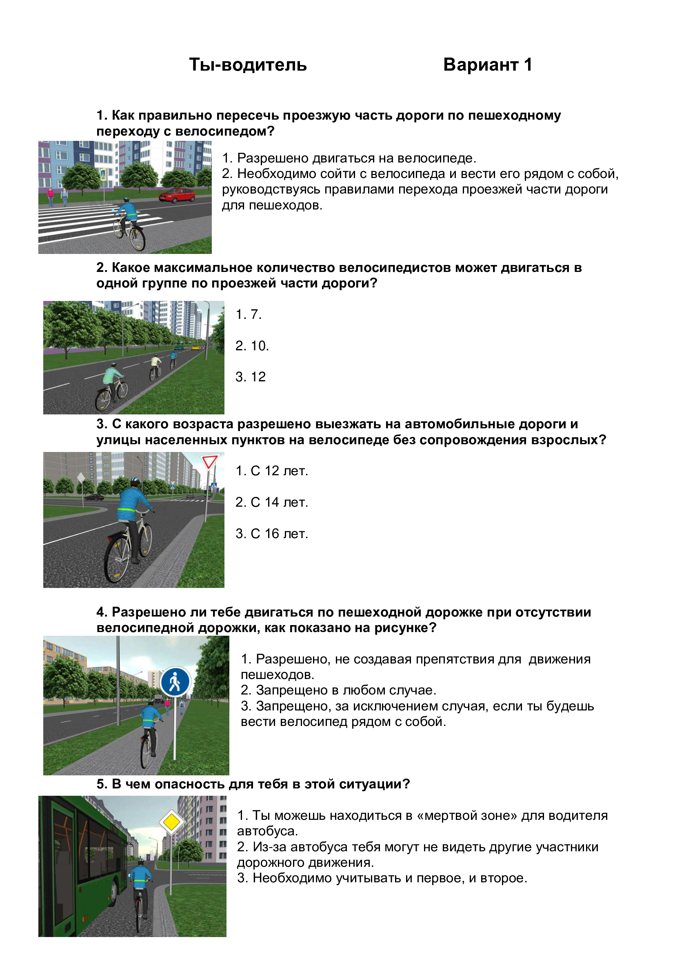Конкурс «Знатоки правил дорожного движения»
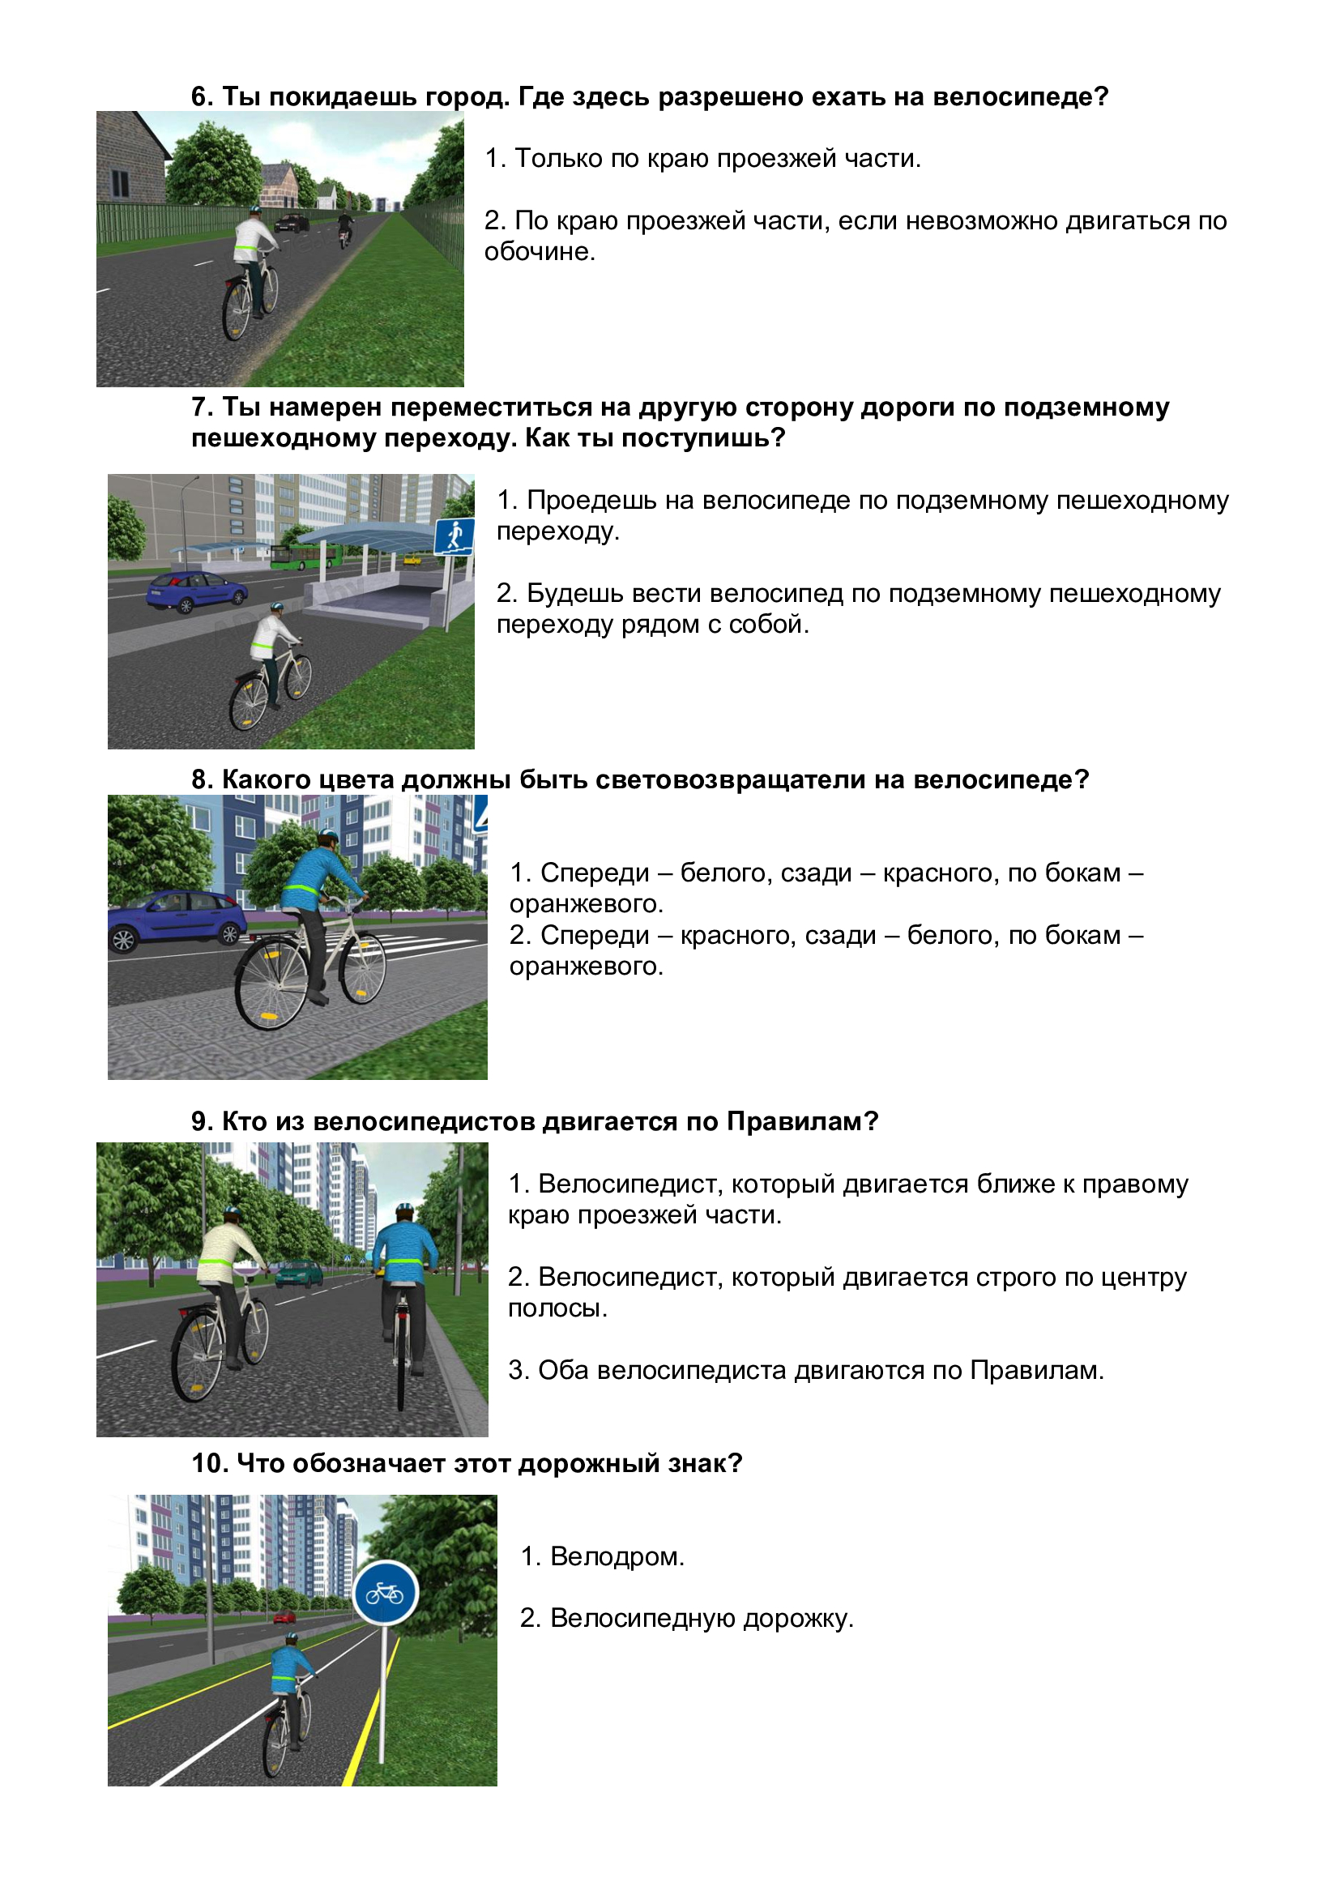

Приложение 4

Протоколы конкурса «Фигурное вождение велосипеда»

«СТАРТ»
По команде начать движение.
ВОСЬМЕРКА
Участник проезжает препятствие по линиям малого и большого круга. Заезд с любой стороны.
Ошибки при выполнении
Выезд за пределы препятствия (за каждый выезд) - 1 штрафной балл

ОУ | 1 участник | 2 участник | 3 участник | 4 участник | Итого
НАКЛОННАЯ ДОСКА
Участник должен проехать по наклонной доске обеими колесами, не съезжая с нее
Ошибки при выполнении
Съезд с препятствия одним колесом –2 штрафных балла
Съезд с препятствия двумя колесами -3 штрафных балла
ОУ | 1 участник | 2 участник | 3 участник | 4 участник | Итого
ДОСКА
Участник должен проехать по доске обеими колесам, стараясь не съехать с неё.
Ошибки при выполнении
Выезд за пределы доски одним или двумя колесами - 2 штрафных балла
Пропуск доски - 3 штрафных балла.
ОУ | 1 участник | 2 участник | 3 участник | 4 участник | Итого
КАЧЕЛИ
Участник проезжает препятствие, стараясь не съехать с него.
Ошибки при выполнении
Съезд с препятствия одним колесом –2 штрафных балла
Съезд с препятствия двумя колесами -3 штрафных балла
ОУ | 1 участник | 2 участник | 3 участник | 4 участник | Итого
КВАДРАТ
Участник должен проехать внутри квадрата, не выезжая за его пределы.
Ошибки при выполнении
Выезд за пределы квадрата – 3 штрафных балла
Касание или сдвиг конусов, смещение планок – 2 штрафных балла
Касание ногой поверхности площадки -2 штрафных балла
ОУ | 1 участник | 2 участник | 3 участник | 4 участник | Итого

Пример заданий
Препятствие «Восьмерка»
Используются фишки (кегли) высотой до 25 см и диаметром до 7 см. Фишки (кегли) выставляются в виде двух соприкасающихся кругов. Малый круг имеет внешний радиус от 2,5 до 3,5 м, внутренний радиус – от 2 до 3,0 м. Большой круг имеет внешний радиус от 3 до 4 м, внутренний радиус – от 2,5 до 3,5 м. Расстояние между фишками – не более 50 см.
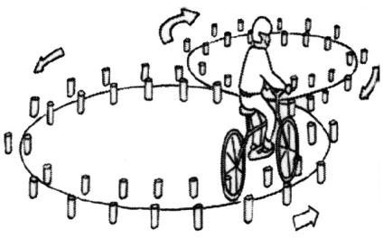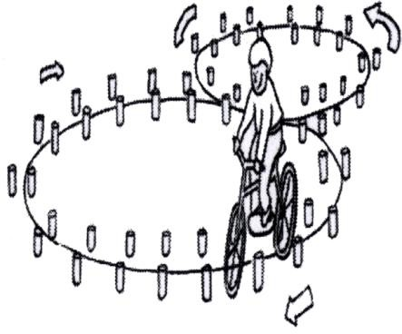
Препятствие «Перенос предмета»
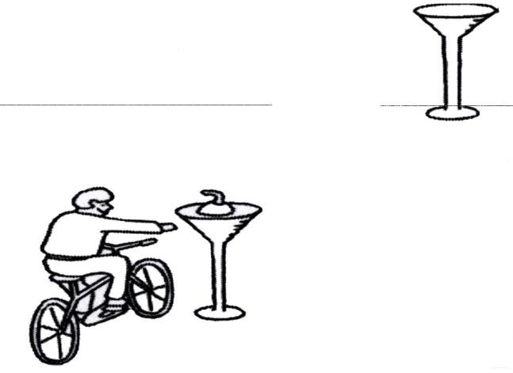
Используются две стойки, которые состоят из тяжелых оснований и полых пластиковых труб с прикрепленными к их верхней части чашами. Высота стоек – 1,2 м. Переносимый предмет – теннисный мяч или шар. Расстояние между стойками – не менее 3 м.
Препятствие «Прицельное торможение»
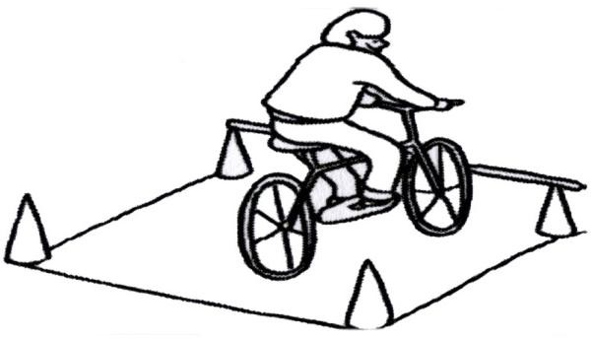
Препятствие представляет собой прямоугольный коридор, длина которого на 5 см превышает длину велосипеда, предоставляемого организаторами. Ширина коридора – 80 см. Контур коридора очерчивается ограничительными линиями. По углам препятствия устанавливаются конусы. Высота конуса – до 40 см, радиус основания – до 25 см. На верхнюю часть выездных конусов кладется планка (полая металлическая или пластиковая трубка) длиною 1 м.
Приложение 5
Фотоотчёт о проведении соревнований юных велосипедистов «Безопасное колесо-2022»
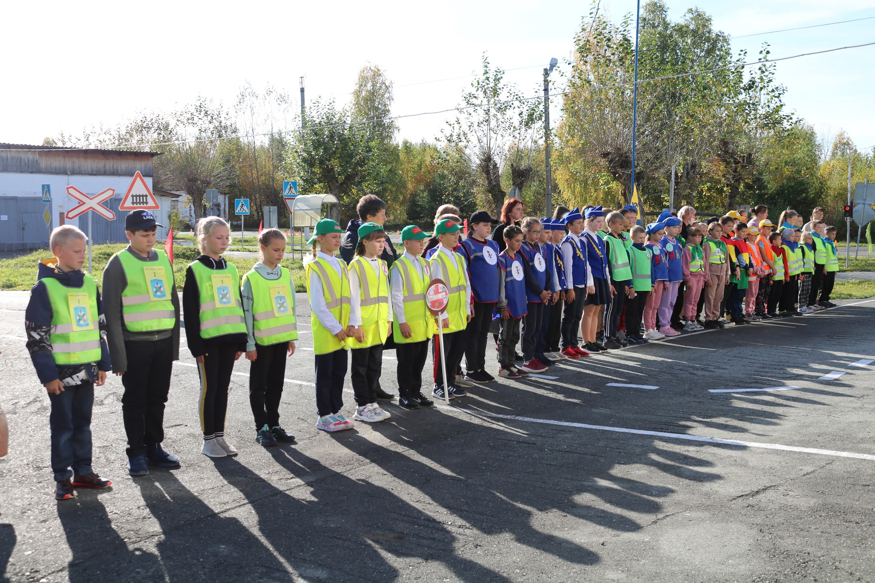
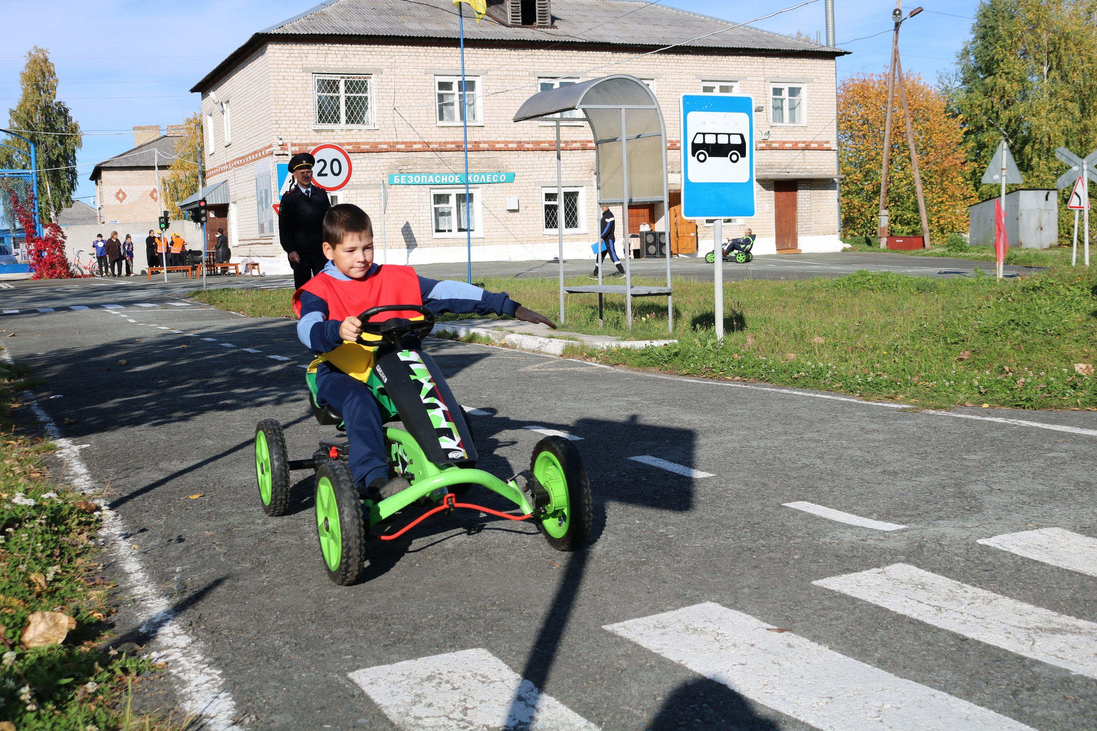

Приложение 6

Статья с сайта Тавдинского городского округа


